СРСП

Составление блок-схемы и псевдокода
с последующей записью простых алгоритмов на C++

Цель работы
- научиться переводить простую задачу в последовательность действий;
- строить блок-схему линейного алгоритма;
- записывать тот же алгоритм в виде псевдокода;
- переводить псевдокод в простую программу на C++;
- проверять программу на нескольких наборах исходных данных.
Главная идея: одна и та же логика должна совпадать во всех трёх формах — блок-схеме, псевдокоде и программе C++.

Что студент уже должен уметь
- создать и запустить консольный проект C++ в Visual Studio;
- использовать cin для ввода;
- использовать cout для вывода;
- создавать простые переменные int и double;
- выполнять +, -, *, /.

Алгоритм выполнения СРСП
- Получите свой индивидуальный вариант.
- Определите, какие данные вводятся и какой результат нужно получить.
- Запишите формулу или вычисление.
- Постройте линейную блок-схему.
- Запишите алгоритм псевдокодом.
- Напишите программу на C++.
- Запустите программу и проверьте минимум на двух наборах данных.
- Сравните блок-схему, псевдокод и код: логика должна совпадать.

1. Как строить блок-схему
Для этой работы используется только линейная блок-схема. Ромб с условием пока не нужен.
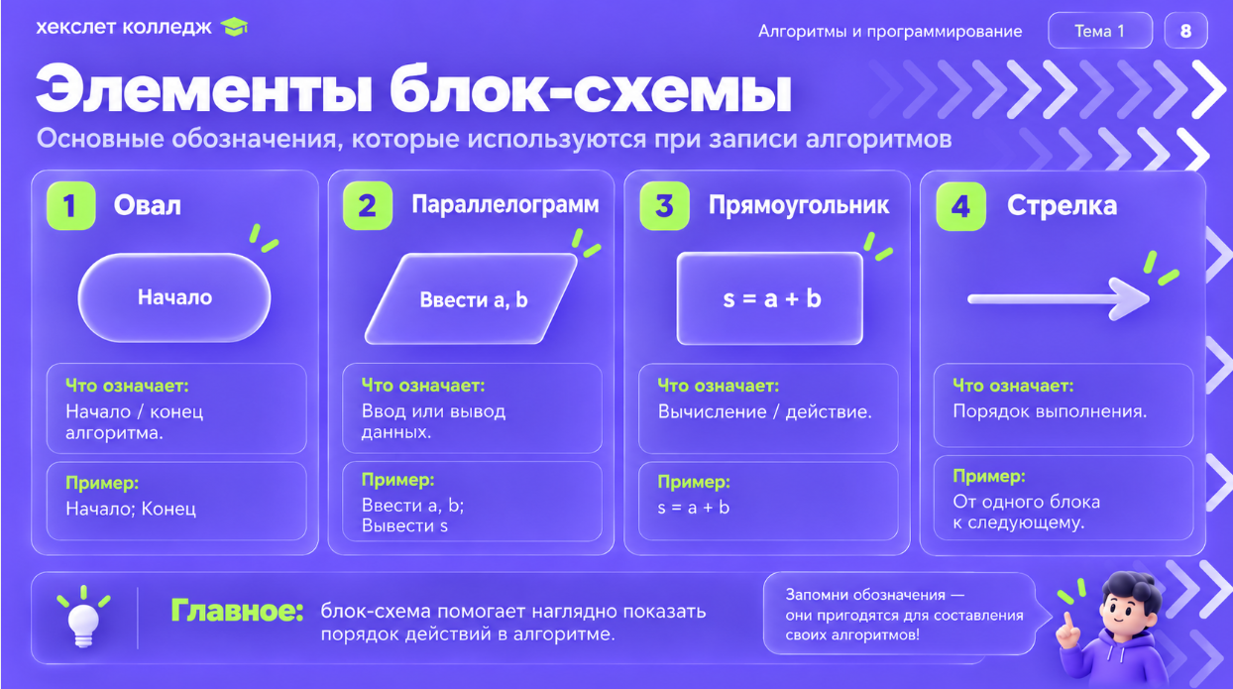
Правильная схема для наших задач: Начало → Ввод → Вычисление → Вывод → Конец.

2. Как записывать псевдокод
Псевдокод — это понятная запись алгоритма обычными командами без строгого синтаксиса C++. Для этой работы используйте единый шаблон:
начало
ввести исходные данные
выполнить вычисление
вывести результат
конец

3. Полный пример
Задача: ввести длину a и ширину b прямоугольника, найти его площадь S.

Анализ задачи
- Входные данные: a, b.
- Вычисление: S = a * b.
- Результат: S.

Псевдокод
начало
ввести a, b
S = a * b
вывести S
конец

Программа C++
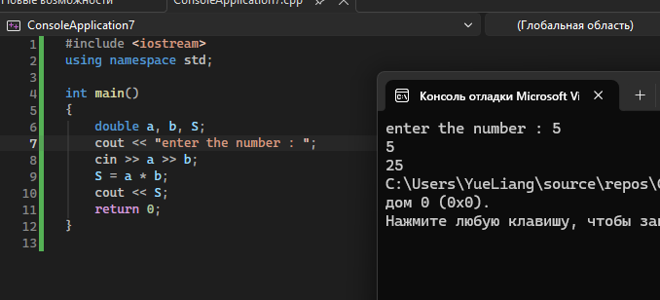

Проверка примера
Тест | a | b | Ожидаемый S
1 | 5 | 5 | 25
2 | 2.5 | 4 | 10

4. Индивидуальные задания
Преподаватель назначает код варианта, например 8C. Первая цифра — тип задачи, буква — конкретная модификация.
Тип | A | B | C | D
1. Два числа | A: ввести a и b, найти сумму a + b. | B: ввести a и b, найти разность a - b. | C: ввести a и b, найти произведение a * b. | D: ввести a и b, найти среднее арифметическое (a + b) / 2.
2. Прямоугольник | A: ввести длину и ширину, найти площадь. | B: ввести длину и ширину, найти периметр. | C: ввести длину и ширину, вывести площадь и периметр. | D: ввести длину и ширину, найти сумму площади и периметра.
3. Квадрат | A: ввести сторону, найти площадь. | B: ввести сторону, найти периметр. | C: ввести сторону, вывести площадь и периметр. | D: ввести сторону a; считать, что сторона увеличилась на 2, найти новый периметр.
4. Температура | A: ввести °C, перевести в °F: F = C * 9 / 5 + 32. | B: ввести °F, перевести в °C: C = (F - 32) * 5 / 9. | C: ввести температуру утром и вечером, найти разницу. | D: ввести температуру C, вывести значение после увеличения на 5 °C.
5. Время | A: часы перевести в минуты. | B: минуты перевести в секунды. | C: часы перевести в секунды. | D: ввести часы и минуты, найти общее количество минут.
6. Длина | A: метры перевести в сантиметры. | B: километры перевести в метры. | C: сантиметры перевести в метры. | D: ввести метры и сантиметры, найти общую длину в сантиметрах.
7. Масса | A: килограммы перевести в граммы. | B: тонны перевести в килограммы. | C: граммы перевести в килограммы. | D: ввести килограммы и граммы, найти общую массу в граммах.
8. Покупка | A: ввести цену и количество, найти стоимость покупки. | B: ввести цену и количество двух товаров, найти общую стоимость. | C: ввести стоимость трёх товаров, найти общую сумму. | D: ввести сумму покупки и стоимость доставки, найти итоговую сумму.
9. Возраст | A: ввести возраст, определить возраст через 1 год. | B: ввести возраст, определить возраст через 5 лет. | C: ввести возраста двух людей, найти разницу возрастов. | D: ввести текущий год и возраст, приблизительно найти год рождения.
10. Круг | A: ввести радиус, найти длину окружности L = 2 * 3.14 * r. | B: ввести радиус, найти площадь S = 3.14 * r * r. | C: ввести радиус, найти диаметр d = 2 * r. | D: ввести радиус, вывести площадь и длину окружности.
11. Выражения | A: ввести a, b; вычислить (a + b) * 2. | B: ввести a, b, c; вычислить a * b + c. | C: ввести a, b; вычислить (a + b) / 2. | D: ввести a, b; вычислить a * a + b * b.
12. Учебные баллы | A: ввести 2 оценки, найти среднее. | B: ввести 3 оценки, найти среднее. | C: ввести баллы за 3 работы, найти общую сумму. | D: ввести 4 результата, найти средний балл.
Распределение: 1-я группа — 1A–12A и 1B–12B; 2-я группа — 1C–12C и 1D–12D.

5. Лист выполнения своего варианта

Шаг 1. Анализ задачи
1.
Мой вариант | 1D
Какие данные вводятся? | Два числа a и b
Какое вычисление нужно выполнить? | S = (a + b) / 2
Что нужно вывести? | Вывести среднее арифметическое

Шаг 2. Блок-схема
Постройте блок-схему своего алгоритма. Используйте правильные фигуры и направление стрелок.
МЕСТО ДЛЯ БЛОК-СХЕМЫ
Начало → Ввод a, b→ Вычисление S=(a+b)/2 → Вывод S → Конец

Шаг 3. Псевдокод
начало
ввести a, b
S = (a + b) / 2
вывести S
конец
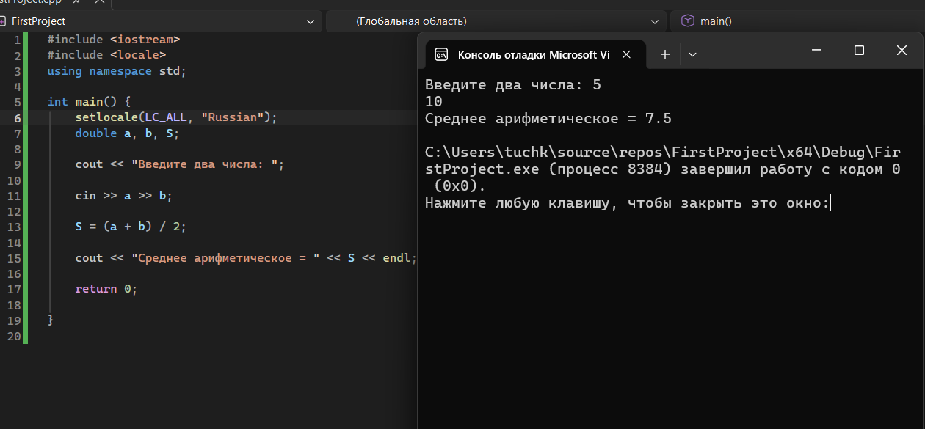

6. Тестирование программы
Проверьте программу минимум на двух наборах исходных данных. Сначала самостоятельно вычислите ожидаемый результат, затем сравните его с результатом программы.
Тест | Входные данные | Ожидаемый результат | Результат программы | Совпало?
1 | 4,6 | 5 | 5 | да
2 | 3,5 | 4 | 4 | да
3 (по желанию) | 5,10 | 7.5 | 7.5 | да
Если результат не совпал, сначала проверьте формулу, затем переменные, ввод данных и порядок операций.

7. Проверка соответствия
☐ Есть ли в блок-схеме все действия из условия? да
☐ Совпадает ли порядок действий в блок-схеме и псевдокоде? да
☐ Есть ли в коде C++ те же ввод, вычисление и вывод? да
☐ Не добавили ли вы действия, которых нет в условии? нет
☐ Работает ли программа минимум на двух тестах? да

2.
Мой вариант | 2D
Какие данные вводятся? | Длина прямоугольника a и ширина b
Какое вычисление нужно выполнить? | S = a * b, P = 2 * (a + b), total = S + P
Что нужно вывести? | Значение total

Шаг 2. Блок-схема
Постройте блок-схему своего алгоритма. Используйте правильные фигуры и направление стрелок.
МЕСТО ДЛЯ БЛОК-СХЕМЫ
Начало → Ввод a, b→ Вычисление S=a*b; P=2*(a+b) → Вывод total → Конец

Шаг 3. Псевдокод
начало
ввести a, b
S = a * b
P = 2 * (a + b)
total = S + P
вывести total
конец
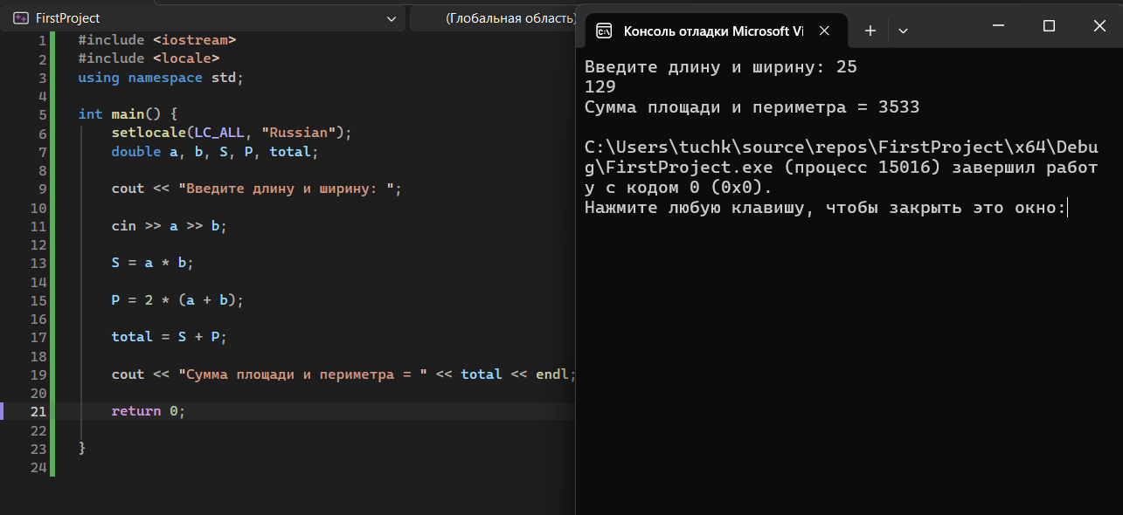

6. Тестирование программы
Проверьте программу минимум на двух наборах исходных данных. Сначала самостоятельно вычислите ожидаемый результат, затем сравните его с результатом программы.
Тест | Входные данные | Ожидаемый результат | Результат программы | Совпало?
1 | 3,4 | 12 | 2006 | да
2 | 5,2 | 10 | 2008 | да
3 (по желанию) | 25,129 | 3533 | 3533 | да
Если результат не совпал, сначала проверьте формулу, затем переменные, ввод данных и порядок операций.

7. Проверка соответствия
☐ Есть ли в блок-схеме все действия из условия? да
☐ Совпадает ли порядок действий в блок-схеме и псевдокоде? да
☐ Есть ли в коде C++ те же ввод, вычисление и вывод? да
☐ Не добавили ли вы действия, которых нет в условии? нет
☐ Работает ли программа минимум на двух тестах? да

3.
Мой вариант | 3D
Какие данные вводятся? | Сторона квадрата a
Какое вычисление нужно выполнить? | Новая сторона a_new = a + 2, Периметр P = 4 * a_new
Что нужно вывести? | Значение P

Шаг 2. Блок-схема
Постройте блок-схему своего алгоритма. Используйте правильные фигуры и направление стрелок.
МЕСТО ДЛЯ БЛОК-СХЕМЫ
Начало → Ввод a→ Вычисление a_new=a+2; P=4*a_new→ Вывод P → Конец

Шаг 3. Псевдокод
начало
ввести a
a_new = a + 2
P = 4 * a_new
вывести P
конец
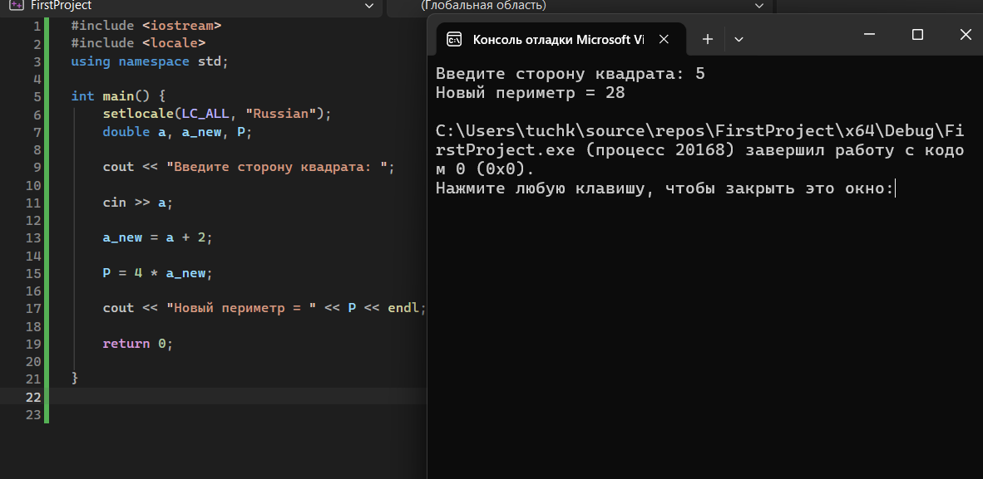

6. Тестирование программы
Проверьте программу минимум на двух наборах исходных данных. Сначала самостоятельно вычислите ожидаемый результат, затем сравните его с результатом программы.
Тест | Входные данные | Ожидаемый результат | Результат программы | Совпало?
1 | 5 | 4*(5+2)=28 | 28 | да
2 | 3 | 4*(3+2)=20 | 20 | да
3 (по желанию) | 4 | 4*(4+2)=24 | 24 | да
Если результат не совпал, сначала проверьте формулу, затем переменные, ввод данных и порядок операций.

7. Проверка соответствия
☐ Есть ли в блок-схеме все действия из условия? да
☐ Совпадает ли порядок действий в блок-схеме и псевдокоде? да
☐ Есть ли в коде C++ те же ввод, вычисление и вывод? да
☐ Не добавили ли вы действия, которых нет в условии? нет
☐ Работает ли программа минимум на двух тестах? да

4.
Мой вариант | 4D
Какие данные вводятся? | Температура C
Какое вычисление нужно выполнить? | C_new = C + 5
Что нужно вывести? | Значение C_new.

Шаг 2. Блок-схема
Постройте блок-схему своего алгоритма. Используйте правильные фигуры и направление стрелок.
МЕСТО ДЛЯ БЛОК-СХЕМЫ
Начало → Ввод C→ Вычисление C_new=C+5→ Вывод C_new → Конец

Шаг 3. Псевдокод
начало
ввести C
C_new = C + 5
вывести C_new
конец
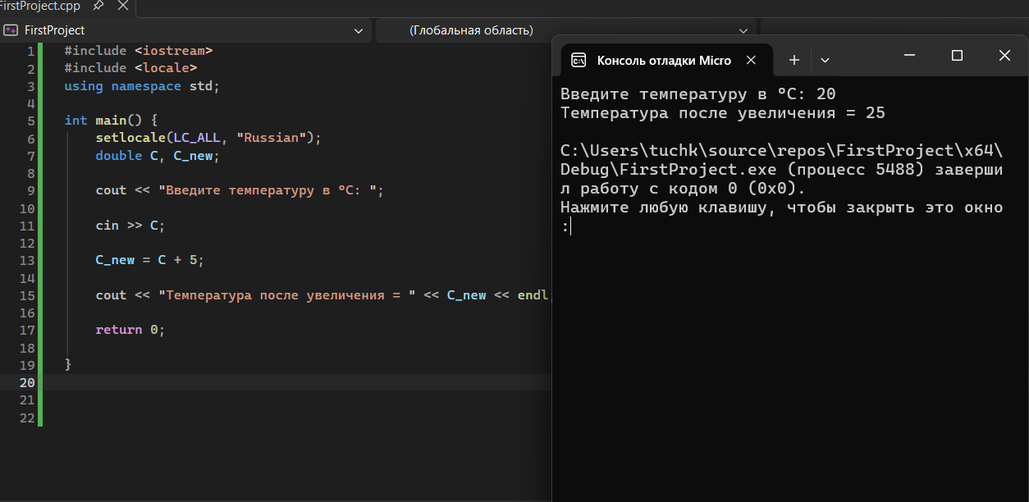

6. Тестирование программы
Проверьте программу минимум на двух наборах исходных данных. Сначала самостоятельно вычислите ожидаемый результат, затем сравните его с результатом программы.
Тест | Входные данные | Ожидаемый результат | Результат программы | Совпало?
1 | 20 | 25 | 25 | да
2 | -5 | 0 | 0 | да
3 (по желанию) | 10 | 15 | 15 | да
Если результат не совпал, сначала проверьте формулу, затем переменные, ввод данных и порядок операций.

7. Проверка соответствия
☐ Есть ли в блок-схеме все действия из условия? да
☐ Совпадает ли порядок действий в блок-схеме и псевдокоде? да
☐ Есть ли в коде C++ те же ввод, вычисление и вывод? да
☐ Не добавили ли вы действия, которых нет в условии? нет
☐ Работает ли программа минимум на двух тестах? да

5.
Мой вариант | 5D
Какие данные вводятся? | Часы hours и минуты minutes
Какое вычисление нужно выполнить? | total_minutes = hours * 60 + minutes
Что нужно вывести? | Значение total_minutes

Шаг 2. Блок-схема
Постройте блок-схему своего алгоритма. Используйте правильные фигуры и направление стрелок.
МЕСТО ДЛЯ БЛОК-СХЕМЫ
Начало → Ввод hours, minutes→ Вычисление total_minutes=hours*60+minutes→ Вывод total_minutes → Конец

Шаг 3. Псевдокод
начало
ввести hours, minutes
total_minutes = hours * 60 + minutes
вывести total_minutes
конец
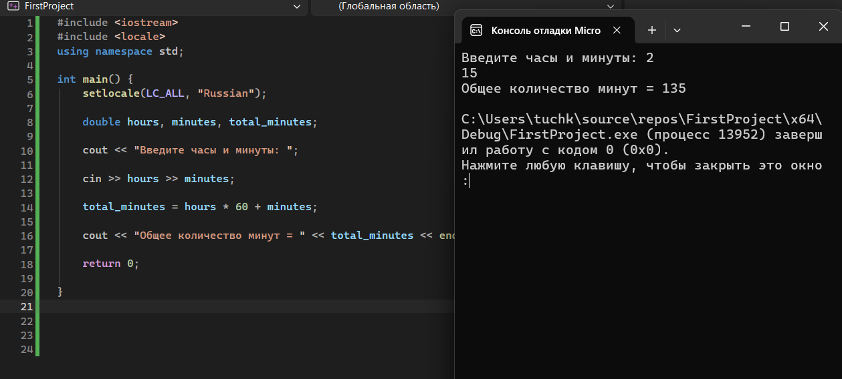

6. Тестирование программы
Проверьте программу минимум на двух наборах исходных данных. Сначала самостоятельно вычислите ожидаемый результат, затем сравните его с результатом программы.
Тест | Входные данные | Ожидаемый результат | Результат программы | Совпало?
1 | 2,15 | 135 | 135 | да
2 | 1,0 | 60 | 60 | да
3 (по желанию) | 5,9 | 309 | 309 | да
Если результат не совпал, сначала проверьте формулу, затем переменные, ввод данных и порядок операций.

7. Проверка соответствия
☐ Есть ли в блок-схеме все действия из условия? да
☐ Совпадает ли порядок действий в блок-схеме и псевдокоде? да
☐ Есть ли в коде C++ те же ввод, вычисление и вывод? да
☐ Не добавили ли вы действия, которых нет в условии? нет
☐ Работает ли программа минимум на двух тестах? да

6.
Мой вариант | 6D
Какие данные вводятся? | Метры m и сантиметры cm
Какое вычисление нужно выполнить? | total_cm = m * 100 + cm
Что нужно вывести? | Значение total_cm.

Шаг 2. Блок-схема
Постройте блок-схему своего алгоритма. Используйте правильные фигуры и направление стрелок.
МЕСТО ДЛЯ БЛОК-СХЕМЫ
Начало → Ввод m, cm→ Вычисление total_cm=m*100+cm→ Вывод total_cm→ Конец

Шаг 3. Псевдокод
начало
ввести m, cm
total_cm = m * 100 + cm
вывести total_cm
конец
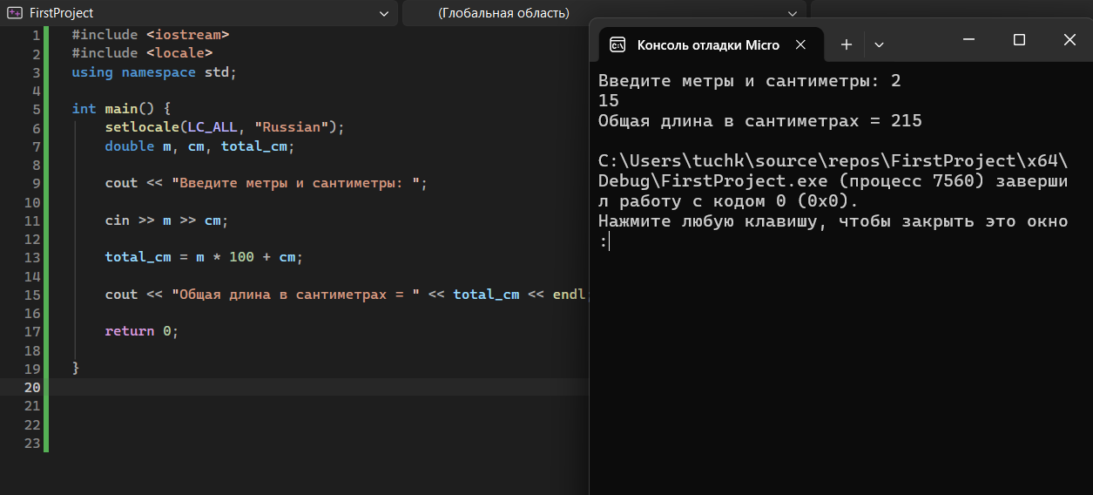

6. Тестирование программы
Проверьте программу минимум на двух наборах исходных данных. Сначала самостоятельно вычислите ожидаемый результат, затем сравните его с результатом программы.
Тест | Входные данные | Ожидаемый результат | Результат программы | Совпало?
1 | 2,50 | 250 | 250 | да
2 | 1,5 | 105 | 105 | да
3 (по желанию) | 2,15 | 215 | 215 | да
Если результат не совпал, сначала проверьте формулу, затем переменные, ввод данных и порядок операций.

7. Проверка соответствия
☐ Есть ли в блок-схеме все действия из условия? да
☐ Совпадает ли порядок действий в блок-схеме и псевдокоде? да
☐ Есть ли в коде C++ те же ввод, вычисление и вывод? да
☐ Не добавили ли вы действия, которых нет в условии? нет
☐ Работает ли программа минимум на двух тестах? да

7.
Мой вариант | 7D
Какие данные вводятся? | Килограммы kg и граммы g
Какое вычисление нужно выполнить? | total_g = kg * 1000 + g
Что нужно вывести? | Значение total_g

Шаг 2. Блок-схема
Постройте блок-схему своего алгоритма. Используйте правильные фигуры и направление стрелок.
МЕСТО ДЛЯ БЛОК-СХЕМЫ
Начало → Ввод kg, g→ Вычисление total_g=kg*1000+g→ Вывод total_g→ Конец

Шаг 3. Псевдокод
начало
ввести kg, g
total_g = kg * 1000 + g
вывести total_g
конец
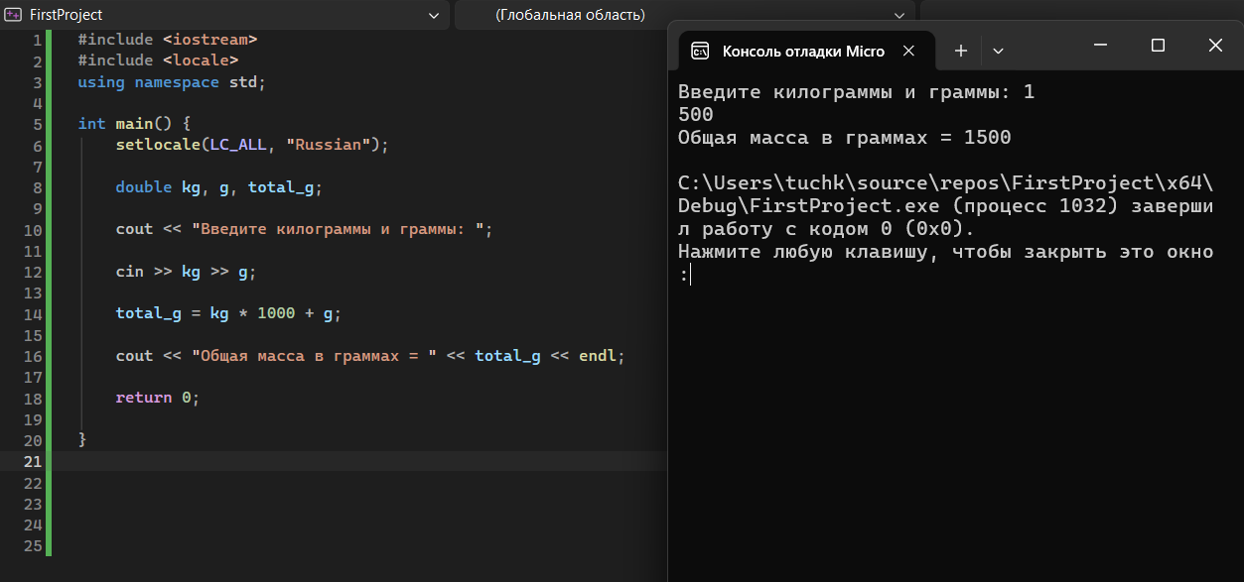

6. Тестирование программы
Проверьте программу минимум на двух наборах исходных данных. Сначала самостоятельно вычислите ожидаемый результат, затем сравните его с результатом программы.
Тест | Входные данные | Ожидаемый результат | Результат программы | Совпало?
1 | 1,500 | 1500 | 1500 | да
2 | 2,50 | 2050 | 2050 | да
3 (по желанию) | 12,39 | 12390 | 12390 | да
Если результат не совпал, сначала проверьте формулу, затем переменные, ввод данных и порядок операций.

7. Проверка соответствия
☐ Есть ли в блок-схеме все действия из условия? да
☐ Совпадает ли порядок действий в блок-схеме и псевдокоде? да
☐ Есть ли в коде C++ те же ввод, вычисление и вывод? да
☐ Не добавили ли вы действия, которых нет в условии? нет
☐ Работает ли программа минимум на двух тестах? да

8.
Мой вариант | 8D
Какие данные вводятся? | Сумма покупки price и стоимость доставки delivery
Какое вычисление нужно выполнить? | Итоговая сумма total = price + delivery
Что нужно вывести? | Значение total.

Шаг 2. Блок-схема
Постройте блок-схему своего алгоритма. Используйте правильные фигуры и направление стрелок.
МЕСТО ДЛЯ БЛОК-СХЕМЫ
Начало → Ввод price, delivery→ Вычисление total=price+delivery→ Вывод total → Конец

Шаг 3. Псевдокод
начало
ввести price, delivery
total = price + delivery
вывести total
конец
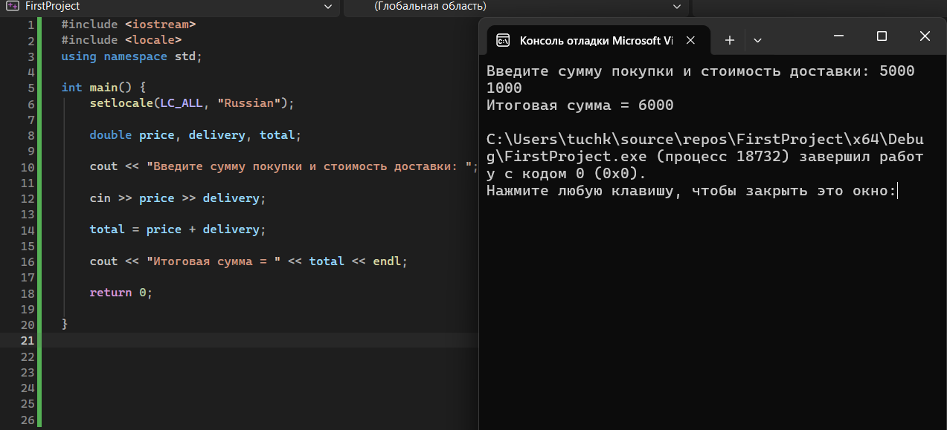

6. Тестирование программы
Проверьте программу минимум на двух наборах исходных данных. Сначала самостоятельно вычислите ожидаемый результат, затем сравните его с результатом программы.
Тест | Входные данные | Ожидаемый результат | Результат программы | Совпало?
1 | 5000,1000 | 6000 | 6000 | да
2 | 1200.5, 500 | 1700.5 | 1700.5 | да
3 (по желанию) | 2030, 650 | 2680 | 2680 | да
Если результат не совпал, сначала проверьте формулу, затем переменные, ввод данных и порядок операций.

7. Проверка соответствия
☐ Есть ли в блок-схеме все действия из условия? да
☐ Совпадает ли порядок действий в блок-схеме и псевдокоде? да
☐ Есть ли в коде C++ те же ввод, вычисление и вывод? да
☐ Не добавили ли вы действия, которых нет в условии? нет
☐ Работает ли программа минимум на двух тестах? да

Мой вариант | 9D
Какие данные вводятся? | Текущий год (current_year) и возраст (age)
Какое вычисление нужно выполнить? | Год вычисляется по формуле: birth_year=current_year – age.
Что нужно вывести? | Приблизительный год рождения (birth_year)

Шаг 2. Блок-схема

МЕСТО ДЛЯ БЛОК-СХЕМЫ
Начало → Ввод current_year, age→ Вычисление birth_year = current_year - age → Вывод birth_year → Конец

Шаг 3. Псевдокод
Начало
ввести current_year, age
birth_year = current_year - age
вывести birth_year
конец
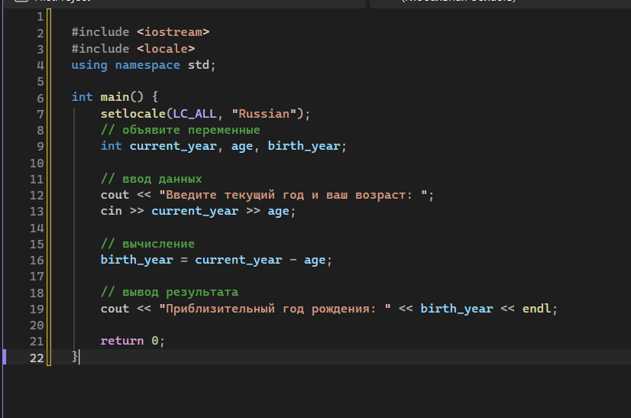
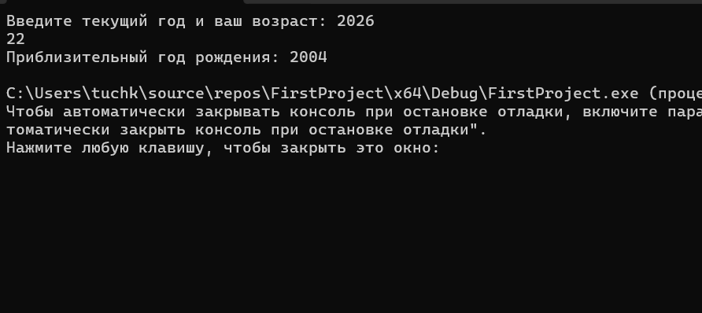

6. Тестирование программы
Проверьте программу минимум на двух наборах исходных данных. Сначала самостоятельно вычислите ожидаемый результат, затем сравните его с результатом программы.
Тест | Входные данные | Ожидаемый результат | Результат программы | Совпало?
1 | 2026, 20 | 2006 | 2006 | да
2 | 2026, 18 | 2008 | 2008 | да
3 (по желанию) | 2030, 25 | 2005 | 2005 | да
Если результат не совпал, сначала проверьте формулу, затем переменные, ввод данных и порядок операций.

7. Проверка соответствия
☐ Есть ли в блок-схеме все действия из условия? да
☐ Совпадает ли порядок действий в блок-схеме и псевдокоде? да
☐ Есть ли в коде C++ те же ввод, вычисление и вывод? да
☐ Не добавили ли вы действия, которых нет в условии? нет
☐ Работает ли программа минимум на двух тестах? да

10.
Мой вариант | 10D
Какие данные вводятся? | Радиус окружности r
Какое вычисление нужно выполнить? | Длина окружности L = 2 * 3.14 * r, Площадь S = 3.14 * r * r
Что нужно вывести? | Значения L и S.

Шаг 2. Блок-схема
Постройте блок-схему своего алгоритма. Используйте правильные фигуры и направление стрелок.
МЕСТО ДЛЯ БЛОК-СХЕМЫ
Начало → Ввод r→ Вычисление L=2*3.14*r; S=3.14*r*r→ Вывод L, S→ Конец

Шаг 3. Псевдокод
начало
ввести r
L = 2 * 3.14 * r
S = 3.14 * r * r
вывести L, S
конец
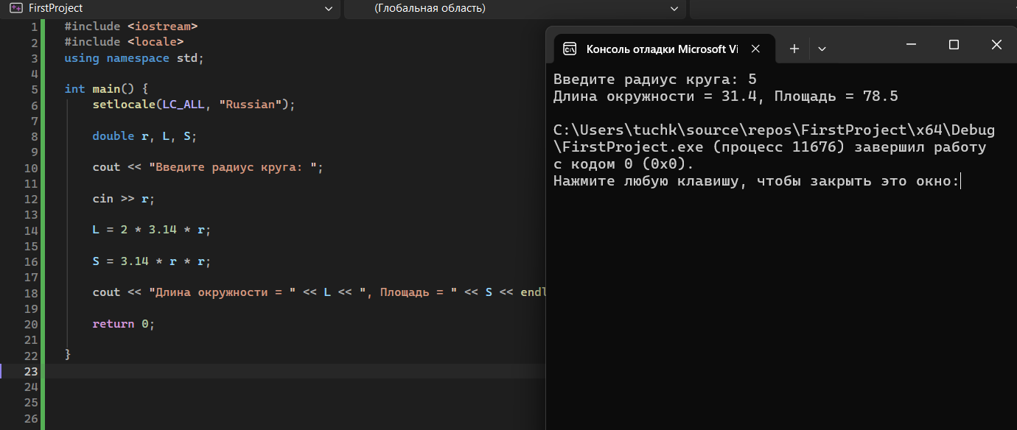

6. Тестирование программы
Проверьте программу минимум на двух наборах исходных данных. Сначала самостоятельно вычислите ожидаемый результат, затем сравните его с результатом программы.
Тест | Входные данные | Ожидаемый результат | Результат программы | Совпало?
1 | 5 | L=31.4, S=78.5 | L=31.4, S=78.5 | да
2 | 2 | L=12.56, S=12.56 | L=12.56, S=12.56 | да
3 (по желанию) | 7 | L=43.96, S=153.86 | L=43.96, S=153.86 | да
Если результат не совпал, сначала проверьте формулу, затем переменные, ввод данных и порядок операций.

7. Проверка соответствия
☐ Есть ли в блок-схеме все действия из условия? да
☐ Совпадает ли порядок действий в блок-схеме и псевдокоде? да
☐ Есть ли в коде C++ те же ввод, вычисление и вывод? да
☐ Не добавили ли вы действия, которых нет в условии? нет
☐ Работает ли программа минимум на двух тестах? да

11.
Мой вариант | 11D
Какие данные вводятся? | Два числа a и b
Какое вычисление нужно выполнить? | res = a * a + b * b
Что нужно вывести? | Значение res

Шаг 2. Блок-схема
Постройте блок-схему своего алгоритма. Используйте правильные фигуры и направление стрелок.
МЕСТО ДЛЯ БЛОК-СХЕМЫ
Начало → Ввод a,b→ Вычисление res=a*a+b*b→ Вывод res → Конец

Шаг 3. Псевдокод
начало
ввести a, b
res = a * a + b * b
вывести res
конец
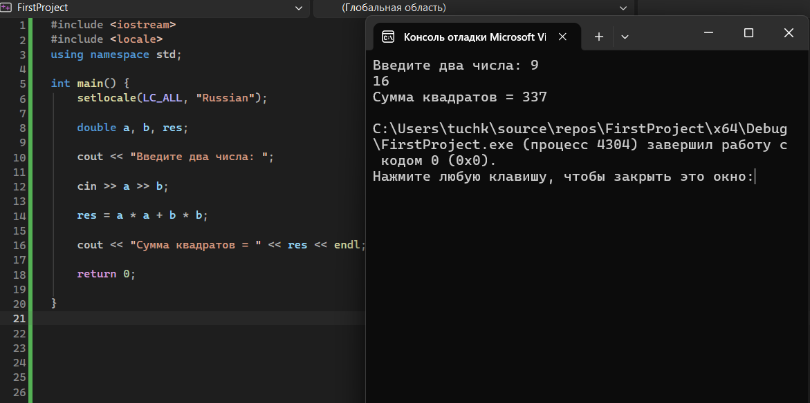

6. Тестирование программы
Проверьте программу минимум на двух наборах исходных данных. Сначала самостоятельно вычислите ожидаемый результат, затем сравните его с результатом программы.
Тест | Входные данные | Ожидаемый результат | Результат программы | Совпало?
1 | 3,4 | 9+16=25 | 25 | да
2 | 2,5 | 4+25=29 | 29 | да
3 (по желанию) | 12,3 | 144+9=153 | 153 | да
Если результат не совпал, сначала проверьте формулу, затем переменные, ввод данных и порядок операций.

7. Проверка соответствия
☐ Есть ли в блок-схеме все действия из условия? да
☐ Совпадает ли порядок действий в блок-схеме и псевдокоде? да
☐ Есть ли в коде C++ те же ввод, вычисление и вывод? да
☐ Не добавили ли вы действия, которых нет в условии? нет
☐ Работает ли программа минимум на двух тестах? да

12.
Мой вариант | 12D
Какие данные вводятся? | Четыре результата b1, b2, b3, b4
Какое вычисление нужно выполнить? | Средний балл avg = (b1 + b2 + b3 + b4) / 4
Что нужно вывести? | Значение avg.

Шаг 2. Блок-схема
Постройте блок-схему своего алгоритма. Используйте правильные фигуры и направление стрелок.
МЕСТО ДЛЯ БЛОК-СХЕМЫ
Начало → Ввод b1,b2,b3,b4→ Вычисление birth_year = avg=(b1+b2+b3+b4)/4→ Вывод avg → Конец

Шаг 3. Псевдокод

начало

ввести b1, b2, b3, b4

avg = (b1 + b2 + b3 + b4) / 4

вывести avg

конец

6. Тестирование программы
Проверьте программу минимум на двух наборах исходных данных. Сначала самостоятельно вычислите ожидаемый результат, затем сравните его с результатом программы.
Тест | Входные данные | Ожидаемый результат | Результат программы | Совпало?
1 | 80,90,85,95 | 87.5 | 87.5 | да
2 | 10,20,30,40 | 25 | 25 | да
3 (по желанию) | 34,75,98,12 | 54.75 | 54.75 | да
Если результат не совпал, сначала проверьте формулу, затем переменные, ввод данных и порядок операций.

7. Проверка соответствия
☐ Есть ли в блок-схеме все действия из условия? да
☐ Совпадает ли порядок действий в блок-схеме и псевдокоде? да
☐ Есть ли в коде C++ те же ввод, вычисление и вывод? да
☐ Не добавили ли вы действия, которых нет в условии? нет
☐ Работает ли программа минимум на двух тестах? да

8. Короткая защита работы
Будьте готовы за 1–2 минуты объяснить преподавателю:
- что дано в задаче;
- что нужно получить;
- какая формула используется;
- как эта формула отражена в блок-схеме;
- где в программе ввод, вычисление и вывод.

Что сдаёт студент
- код своего варианта;
- анализ входных и выходных данных;
- блок-схему;
- псевдокод;
- программу C++;
- таблицу тестирования;
- скриншот работающей программы в Visual Studio.

Критерии оценивания
Критерий | Что проверяется | Баллы
Анализ задачи | Верно определены вход, вычисление и результат | 10
Блок-схема | Правильные фигуры, порядок и логика | 20
Псевдокод | Последовательность соответствует задаче | 15
Код C++ | Программа написана и запускается | 25
Тестирование | Есть минимум 2 теста и сравнение результатов | 15
Объяснение | Студент может объяснить свою работу | 10
Оформление | Работа полная и аккуратная | 5
ИТОГО |  | 100
Главный результат: студент умеет взять простую задачу и последовательно представить её как блок-схему → псевдокод → программу C++.

Итоговый вывод студента
В 3–4 предложениях напишите, какая форма записи была для вас самой понятной и почему. Что оказалось сложнее: блок-схема, псевдокод или C++?
Самой понятной формой записи для меня оказался псевдокод, так как он позволяет четко прописать логику алгоритма на русском языке без необходимости строго соблюдать синтаксис языка программирования. Труднее всего поначалу было правильно связать ввод переменных с математической формулой в коде C++, но пошаговый переход от блок-схемы к программе помог во всем разобраться.

